Арт – Нуво
Словосочетание L'Art Nouveau впервые начало широко использоваться во Франции в середине 19 века. L'Art Nouveau переводилось, «как новое искусство» и имело прямое отношение к стилю Модерн. Однако модерн и Арт–нуво совсем не одно и тоже.
Арт–нуво означает декоративно–орнаментальный стиль.
Стиль Арт–нуво, как это ни странно, был заимствован из японского искусства. Аналогичного в Японии стиля тогда не существовало. Зато были отдельные элементы характерные японской культуре, которые как – то присмотрел французский живописец и мастер по керамике Ф. Бракмон. Он увидел японские цветные гравюры, сделанные на дереве. В них заворачивали пачки китайского чая. Свою находку Ф. Бракмон привез во Францию. Благодаря этому, французские художники начали использовать японские мотивы в своем творчестве, развивая и видоизменяя их.
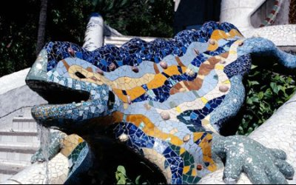
Позже стиль Арт–нуво нашел место не только в художественном искусстве, но и в архитектуре. Характерными для стиля стали плавные очертания с явной тенденцией к асимметрии. Удачно вписывались в стиль узоры, напоминающие растительность и изгибы женских фигур с распущенными волосами.
В конце 19 века стиль Арт–нуво получил выражение в дизайне интерьеров.

Арт–нуво в дизайне интерьера
Дизайн интерьера в стиле Арт–нуво скорее всего очень понравится любителям природы.
Арт–нуво приветствует интерьер, где все элементы кажутся как бы природными, естественными, а не сделанными и придуманными человеком. Об этом говорит отказ от прямых линий и углов.
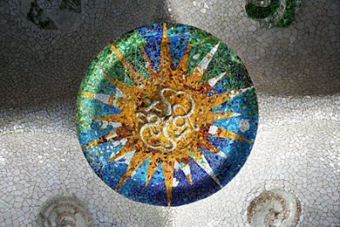
В помещении, которое сделано в стиле Арт – нуво вы не увидите даже прямых углов комнат. Они затушеваны и округлены. Тоже можно сказать и о мебели. Арт–нуво запрещает использовать мебель с грубыми острыми краями, мебель должна быть обтекаемых, полукруглых форм.
В рисунках и расцветках интерьера в стиле Арт–нуво преобладают цвета, которые существуют в природе и рисунки – геометрические фигуры, формирующие природные образы. Это могут быть зигзаги, треугольники, овалы и т.д. Особое предпочтение отдается кругу. «Символ солнца» можно встретить в дизайне интерьера в стиле Арт–нуво намного чаще, чем другие фигуры.
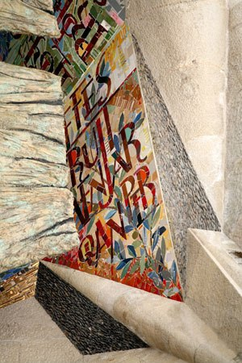
Если вы хотите пригласить «солнце» стиля Арт–нуво в свой дом, то необходимо обратиться за помощью к опытному дизайнеру, который сможет создать не распространенный стиль модерн, а всего лишь часть его, самостоятельный стиль Арт – нуво.

